Конспект урока для 3 класса
Учитель начальных классов: Гуркова Людмила Владимировна,
ГУО «Средняя школа №18 г. Могилёва»
Человек и мир
Тема: «Полезные ископаемые: песок, глина».
Цель: раскрытие роли полезных ископаемых в деятельности человека.
Задачи:
- создать условия для обучения проведения простейших опытов, для исследования свойства песка и глины, для прогнозирования и нахождения путей решения проблемной ситуации по теме, для ознакомления со способами добычи полезных ископаемых;
- способствовать развитию умения сравнивать, анализировать и на основе анализа строить гипотезы, выводы;
- содействовать воспитанию аккуратности и дисциплинированности при проведении практических работ;
прививать любовь к природе, родному краю, бережное отношение к её богатствам.
Оборудование:
- Мультимедийная презентация.
- Музыкальное сопровождение.
- Наглядный и раздаточный материал.
- Оборудование для проведения опытов (образцы песка и глины, посуда с водой, воронки, фильтрованная бумага, 4 стакана, предметное стекло).
- Технологические карты «Дневник геолога» для исследовательской работы в группе.
- Физическая карта Беларуси.
- «Толковы словарь русского языка» С.И. Ожегова.
- Учебник Человек и мир» 3 класс.
Реализация: активизация умственной деятельности учащихся через коллективную и групповую формы работы.
Методы и приёмы: частично-поисковый, объяснительно-иллюстративный, наглядный, словесный, практический, исследовательский, анализ, решение проблемной задачи.
Тип урока: комбинированный.
Вид урока: урок – исследование.
Ход урока
- Организационный момент.
Слайд1
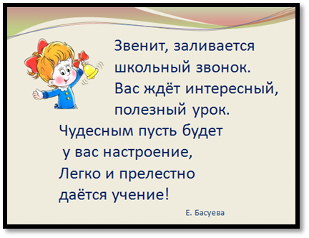
- Я приветствую вас, ребята, и наших гостей, на уроке Человек и мир.
- Что необходимо на уроке, чтобы хорошо думалось?
Правильно, нужно, чтобы вы были спокойны и уверены в себе, активны и внимательны.
Я верю в ваши силы и возможности. Вместе мы способны на многое.
- Проверка домашнего задания.
А) Индивидуальный опрос по карточкам
- Ребята, сейчас мы проверим домашнее задание и посмотрим насколько творчески вы подошли к его выполнению.
Б) Творческие задания (кроссворд, пословицы и поговорки о реке, рисунок з загадками…, коллаж (ученик пересказывает материал параграфа учебника на основе выполненного коллажа)
В) Фронтальные вопросы для класса «Продолжи задуманное» или «Продолжи предложение» (с мячом)
Обобщение: …………, Ребята, кроме водных богатств, у нас есть и многие другие, о которых мы узнаем сегодня на уроке.
- Актуализация знаний. Проблемная задача.
Представление проектной задачи.
Слайд 2 (Учащиеся получают письмо от Джека на английском языке
с просьбой помочь решить вопрос вступления в наследство.)
- Нам пришло письмо. Сможем ли мы его перевести? (Перевод текста учителем) Слайд 3
Видите, как важно знать иностранные языки. Когда-нибудь вы сможете сделать это и без моей помощи, если будете добросовестно изучать английский язык.
4. Сообщение темы, целеполагание.
- Ребята, в письме встретилось слово реставрация. Понимаете ли вы это слово? (Реставрация – восстановление разрушенного)
- Да, ребята, у Джека проблема …. Нам нужно помочь Джеку решить, стоит ли ему вступать в наследство. Поможем? (Да.)
Нам надо дать ему ответ:
1) Есть ли полезные ископаемые для реставрации замка?
2) Достаточно ли их у нас в Беларуси, чтобы их можно было использовать?
3) Как можно использовать эти полезные ископаемые при реставрации замка?
- Догадались ли вы из письма какая тема урока у нас сегодня будет? Чем интересуется Джек? (Полезные ископаемые).
(Открываю тему урока, половина темы не открыта.)
- А с какими полезными ископаемыми мы познакомимся сегодня нам подскажут загадки.
Он очень нужен детворе,
Он на дорожке во дворе,
Он и на стройке, и на пляже,
И он в стекле расплавлен даже. (Песок.)
Если встретишь на дороге,
То увязнут сильно ноги.
А сделать миску или вазу –
Она понадобится сразу! (Глина.) (Открываю остальную часть темы.)
- Как вы думаете, пригодятся эти полезные ископаемые при реставрации замка?
Прежде чем решить проблему и дать ответ Джеку, сформулируем задачи урока: (на доске)

Узнать

Выяснить

Рекомендовать
- Работа над темой урока.
Познакомимся с новыми словами по теме.
1) Словарная работа
А) Исходя из названия темы урока, попробуйте определить, что такое полезные ископаемые?
От каких слов образовались полезные? (Польза) Ископаемые? (Копать) Слайд 4
Как вы понимаете значение этих слов? (Полезные, потому что служат человеку, ископаемые, потому что извлекаются из недр земли)
Обратимся к учебнику и проверим наши предположения стр. 39 Совпали ваши предположения? (Да.)
- Иногда полезные ископаемые называют «сокровищами недр Земли» или «Природными богатствами», либо «Кладовыми Земли».
Продолжаем знакомиться с новыми словами.
Работа с «Толковым словарём» С.И. Ожегова.
(Ученик подготовил инд. домашнее задание, сделал заготовки, по рекомендуемым учителем, словам)
Слайд 5
Месторождения –места залегания полезных ископаемых. (На доске)
- Прежде чем воспользоваться полезными ископаемыми, их нужно ещё найти. Как вы думаете, кто занимается этим нелёгким делом? Люди какой профессии? Мы узнаем, разгадав ребус.
Слайд 6 Геолог (ребус) ГЕ +, КОЛОС, +Г
- Обратимся к толковому словарю.
Геолог - занимается разведыванием полезных ископаемых.
- Я предлагаю вам сегодня на уроке побыть в роли геологов во время исследования полезных ископаемых. Вы будете вести геологический дневник, работать с картой. Геологи всегда работают в команде, так поступим и мы.
- Какие полезные ископаемые мы должны исследовать? (Песок и глину.)
2) Практическая работа учащихся.
• Исследование свойств песка и глины. Выполнение опытов, оформление результатов в таблице.
- Для того чтобы узнать какими свойства обладают песок и глина я предлагаю отправиться в лабораторию и провести опыты.
–Ребята, а что такое лаборатория?
Лаборатория – это помещение, где проводятся исследования и опыты.
–А что такое опыт?
Опыт – проверка какого-либо предположения или гипотезы на практике.
– Какие законы мы должны соблюдать при работе в лаборатории?
Слайд 7
- Все участвуют в работе.
- Все друг другу помогают.
- Конфликты решаются мирным путем.
- Когда один говорит, все внимательно слушают.
- Соблюдать технику безопасности.
Все опыты проводятся по инструкции. Инструкции к опытам лежат у вас на столах.
- Цель наших опытов: установить, какими свойствами обладают полезные ископаемые песок и глина, на какие свойства опирается человек при их использовании.
Вы должны провести опыты в своих группах и записать полученные результаты в таблицу «Дневник геолога». Если полезное ископаемое обладает свойством, которое мы будем проверять, то в таблицу ставим знак «плюс», а если не обладает, то «минус».

Дневник геолога
Свойства: | Песок | Глина
Сыпучесть
Вязкость, пластичность
Запах
Растворимость
Твёрдость частичек
Водопроницаемость
Использование
(Музыкальное сопровождение опытов. )
3) Работа в группах. (6 мини-групп, тройки)
Группа 1 Инструкция
Опыт 1. Установление сыпучести песка и глины.
Цель: узнать, что легче пересыпается песок или глина.
1) Возьмите песок и проверьте, сыпется ли он?
2) Возьмите глину и проверьте, сыпется ли он?
3) Запишите результат опыта в таблицу. (+, - )
- Какой вывод можно сделать?
Вывод: песок легче…… (пересыпается) струйкой. Песок… (сыпучий).
Глина струйку не… (образует). Глина не обладает… (сыпучестью).
Ключевые слова: образует, сыпучестью, пересыпается, сыпучий.
Группа 2 Инструкция
Опыт 2. Определение вязкости, пластичности песка и глины.
Цель 1: узнать, что прочнее связывается друг с другом – частицы песка или глины.
- Сделайте из песка шарик, колбаску.
- Обладает песок вязкостью?
- Сделайте из глины шарик.
- Обладает глина вязкостью?
3) Запишите результат опыта в таблицу. (+, - )
- Какой вывод можно сделать?
Вывод: глина легко … (скатывается) в шарик. Она прочная и … (пластичная). Из песка шар, колбаску сделать нельзя, он … (рассыпается). Песок не обладает … (вязкостью), его частицы плохо прилипают друг к другу, частицы глины очень хорошо … (прилипают) друг к другу.
Ключевые слова: пластичная, скатывается, вязкостью, прилипают, рассыпается.
Группа 3 Инструкция
Опыт 3. Определение запаха песка и глины.
Цель: узнать, есть ли запах у песка и глины.
- Подыши на песок и глину.
- Понюхай их.
- Есть ли запах у песка?
- Есть ли запах у глины?
3) Запишите результат опыта в таблицу. (+, - )
- Какой вывод можно сделать?
Вывод: песок не имеет …(запаха). Влажная глина имеет … (землистый) запах.
Ключевые слова: землистый, запаха.
Группа 4 Инструкция
Опыт 4. Определение растворимости песка и глины.
Цель: определить растворимость песка и глины.
- В один стакан с водой насыпь немного песка.
- В другой стакан с водой положи комочек глины.
- Растворяются ли песок и глина в воде?
3) Запишите результат опыта в таблицу. (+, - )
- Какой вывод можно сделать?
Вывод: песок и глина … (не растворяются) в воде.
Группа 5 Инструкция
Опыт 5 Определение твёрдости частичек песка и глины.
Цель: определить твёрдость частичек песка и глины.
- Возьми комочек глины и помести его на предметное стекло.
- Осторожно потри им стекло.
- Стряхни глину и рассмотри стекло на свет.
- Что вы заметил на стекле?
- Проделай то же самое с песком.
- Что вы заметил на стекле?
5) Запишите результат опыта в таблицу. (+, - )
- Какой вывод можно сделать?
Вывод: Песок … (твёрдый), он оставляет … (царапины) на стекле. Глина не оставляет следов на стекле, она … (мягкая).
Ключевые слова: царапины, мягкая, твёрдый.
Группа 6 Инструкция
Опыт 6. Установить водопроницаемость песка и глины.
Цель: выяснить, что лучше пропускает воду – песок или глина.
- Возьмите 2 стакана с воронками.
- Вставьте в них воронки.
- В воронки положите фильтровальную бумагу.
- Сверху в одну воронку засыпать песок, а в другую – глину.
- Налить воду. Пронаблюдать, в каком стакане раньше появились капли воды.
6) Запишите результат опыта в таблицу. (+, - )
- Какой вывод можно сделать?
Вывод: раньше появились капли из воронки с … (песком). Вода в этом стакане собирается быстрее, чем в воронке с … (глиной). Песок хорошо … (пропускает) воду. … (Глина) - хуже.
Ключевые слова: глиной, песком, пропускает, глина.
Проверка выполненных работ. Во время выступления групп каждый из учеников заполняет свой геологический дневник.
Обобщение: сверим наши выводы с учебником, стр.42
- Правильно ли мы определили свойства песка и глины? (Да.)
- В любой работе важен отдых.
Физкультминутка (Песня –танец «Сердце Беларуси»)
4) Работа в парах.
- Как обозначаются эти полезные ископаемые и как много их месторождений разрабатывается? Ответ на этот вопрос найдём с помощью физической карты РБ и условных знаков (обозначений)
Слайд 8 (условные знаки)
Задание:
- Нанесите условные знаки на карту и посчитайте количество месторождений песка и глины в РБ.
(2 ученика у большой карты выполняют эту же работу) Проверка работы с доской.
Проверка. Слайд 9 (кол-во месторождений)
Вывод: В РБ много полезных ископаемых, таких как песок и глина.
- Ребята, не смотря на то, что много, о чём нужно помнить при потреблении природных богатств? (Бережное отношение, охрана природы).
5) Способы добычи полезных ископаемых.
(На доске 3 названия, картинки, соответствующие названиям расположенные с боку от названий.)
- Существует 3 способа добычи полезных ископаемых:
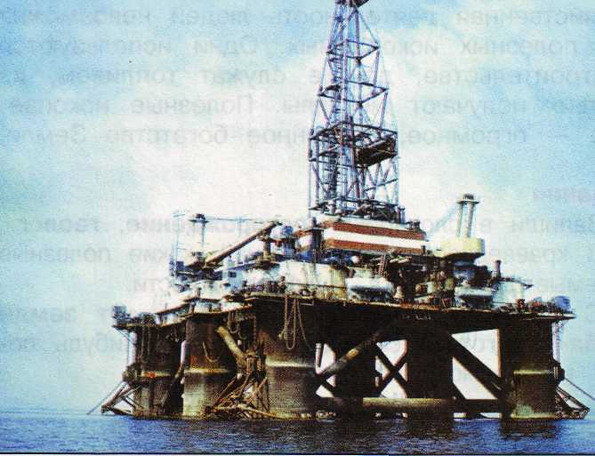
- Скважина. Пробуренное в поверхности земли глубокое отверстие, похожее на колодец. Добыча полезных ископаемых из скважин проводят с помощью специального бурового оборудования.

- Шахта. Такой способ добычи подходит для полезных ископаемых, которые залегают на большой глубине.
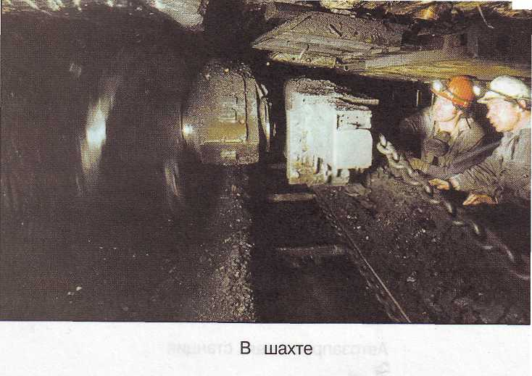
- Карьер - добыча полезных ископаемых открытым способом.
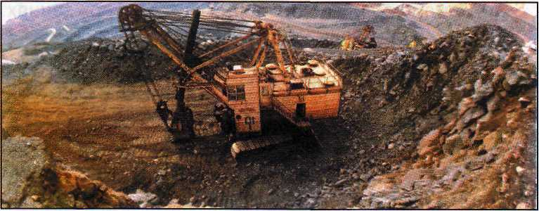

Задание:
- А сейчас геологи будьте внимательны! Разместите картинки в соответствии с названиями.
Вывод:
- Как вы думаете каким способом добывают песок и глину? (В карьере.)
- Каким способом перевозят? (На машинах, на баржах по реке.)
6) Использование песка и глины.
А) Работа с учебником. (Дифференциация.)
- На вопрос что изготовляют из песка и глины, вы сможете найти ответ в учебнике.
1 вариант- стр. 41(- Что изготовляют из песка?)
Запишите в свой геологический дневник.
2 вариант – стр. 42 (- Что изготовляют из глины?)
Запишите в свой геологический дневник.
Доп. задание: (для тех, кто быстро справится с заданием) дополнить предложения:
- Если исчезнет песок….
- Если глина утратит пластичность ….
Проверка. Слайд 9 (песок – кирпич, посуда, стекло; глина – кирпич, посуда, гончарные изделия)
- Какой сделаем вывод? (Беречь.)
Слайд 10 (Береги планету)
Б) Рубрика «Это интересно»
Слайды 11 - 1: (презентация, рассказ учителя)
- 1 часть песка и 2 части извести – это штукатурка, 1 часть сухой толчёной глины и 2 части извести – это цемент, в цемент примешать мелкую кирпичную крошку – получите бетон.
– Пригодится всё это для реставрации замка, при строительстве?
- КСИ - Комбинат силикатных изделий
- г. Добруш в Гомельской области, фарфор.
- г. Минск «Керамин», керамическая плитка, кирпич.
- г. Борисов, хрусталь.
- г. Нёман, Гродненская область, стекло.
- г. Минск, «Белхудожкерамин», изделия из глины.
- Пригодится ли всё это при реставрации замка? (Да, а также Джек сможет приобрести посуду, светильники производства РБ.)
(Кроме того, глина ещё широко применяется в медицине, косметологии.)?
6. Домашнее задание.
- Дома вы продолжите работу над изученной темой и подготовите одно из заданий.
Слайд
- Прочитать статьи на стр. 39, 41–42, ответить на вопрос 1 на стр. 42.
Творческие задания:
- Исследовать научную литературу в библиотеке и узнать, какие полезные ископаемые добывают в Беларуси кроме песка и глины.
- Придумать и нарисовать знаки «Берегите природные богатства».
7. Итог урока.
- Наш урок подходит к концу. И чтобы узнать, как вы усвоили свойства песка и глины, выполните тест.
1) Выходной контроль. Тест «+/–».
• Песок сыпучий?
• Песок плохо пропускает воду?
• Песок имеет запах?
• Песок и глины добывают в шахте?
• Глина твёрдая?
• Глина плохо пропускает воду?
• Глина растворяется в воде?
• Глину и песок использует человек в хозяйственной деятельности?
Слайд Самопроверка. (+, +, -, -, -, +, -,+)
2) Решение проблемной ситуации. Ответ на письмо.
- Ребята, теперь мы можем ответить на письмо Джека? (Да.)
Вспомним, что мы узнали, выяснили на уроке и, что мы можем порекомендовать Джеку, ответив на вопросы:
1) Есть ли полезные ископаемые в РБ для реставрации замка? О каких вы узнали?
2) Достаточно ли их у нас в Беларуси, чтобы их можно было использовать?
3) Как можно использовать эти полезные ископаемые при реставрации замка?
8. Рефлексия.
Игра «Светофор»

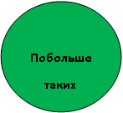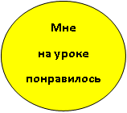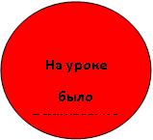
уроков поучительно

